Формирование математической грамотности на уроках математики и внеурочной деятельности.
Учитель математики МБОУ «Гимназия» Киселева Т.А.
Математическая грамотность определяется как
способность проводить математические рассуждения и
формулировать, применять, интерпретировать математику для решения
проблем в разнообразных контекстах реального мира.
Каждое задание на оценку математической грамотности включает
контекст.
Контекст задания – особенности и элементы окружающей обстановки,
представленные в задании в рамках описанной ситуации.
Личный контекст обычно связан с повседневной личной жизнью
учащегося (при общении с друзьями, занятиях спортом, покупками, отдыхом,
повседневным бытом), его семьи, его друзей и сверстников.
Проблемы, которые предлагаются в профессиональных контекстах,
связаны со школьной жизнью или трудовой деятельностью.
Общественные контексты связаны с жизнью общества (местного,
национального или всего мира). Ситуации, связанные с жизнью местного
общества, касаются проблем, возникающих в ближайшем окружении
учащихся.
Контексты, отнесенные к научным, обычно связаны с применением
математики к науке или технологии, явлениям физического мира.
Математическое содержание, которое используется при конструировании
заданий, сконцентрировано вокруг четырех фундаментальных идей.
Математическое содержание, которое используется при конструировании
заданий, сконцентрировано вокруг четырех фундаментальных идей.
Изменение и зависимости – задания, связанные с математическим
описанием зависимости между переменными в различных процессах,
относятся к алгебраическому материалу.
Пространство и форма – задания, относящиеся к пространственным и
плоским геометрическим формам и отношениям, т.е. к геометрическому
материалу.
Количество – задания, связанные с числами и отношениями между ними,
в программах по математике этот материал чаще всего относится к курсу
арифметики.
Неопределенность и данные – эта область охватывает вероятностные и
статистические явления и зависимости, которые являются предметом
изучения разделов статистики и вероятности.
Рассмотрим некоторые примеры задач, иллюстрирующие задания на
развитие и оценку математической грамотности.
СКОРОСТЬ ПАДЕНИЯ КАПЕЛЬ
Внутривенные капельные вливания используются для введения
жидкости и лекарств пациентам.
Для осуществления вливания медицинским сестрам нужно вычислять
скорость падения капель (D) в каплях в минуту.
Они используют формулу 𝐷 = 𝑘∙𝑉
60𝑛, где
k – показатель «число капель в единице объёма», который измеряется в
каплях в миллилитре (мл)
V – объем вливания, в мл
n – число часов, за которое требуется сделать вливание.
Вопрос 1: СКОРОСТЬ ПАДЕНИЯ КАПЕЛЬ
Медицинская сестра хочет увеличить вдвое время вливания.
Приведите точное описание того, как изменится значение D, если n
увеличить в два раза, а k и V оставить без изменения.
Вопрос 2: СКОРОСТЬ ПАДЕНИЯ КАПЕЛЬ
Медицинским сестрам также нужно вычислять объем вливания (V),
используя скорость падения капель D.
Вливание со скоростью 50 капель в минуту надо сделать пациенту за 3
часа. Показатель «число капель в единице объема» для данного вливания
равен 25 каплям в миллилитре.
Чему равен объем вливания (в мл)?
Объем вливания: мл
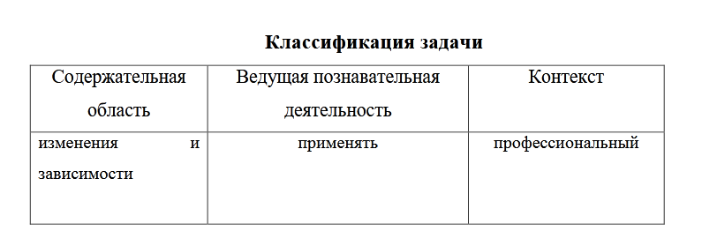
ПРОДАЖА МУЗЫКАЛЬНЫХ ДИСКОВ
В январе были выпущены новые компакт-диски музыкальных групп
«Рокеры» и «Кенгуру». В феврале последовали компакт-диски музыкальных
групп «Ночные птицы» и «Металлисты». На следующей диаграмме показана
продажа этих компакт-дисков с января по июнь.
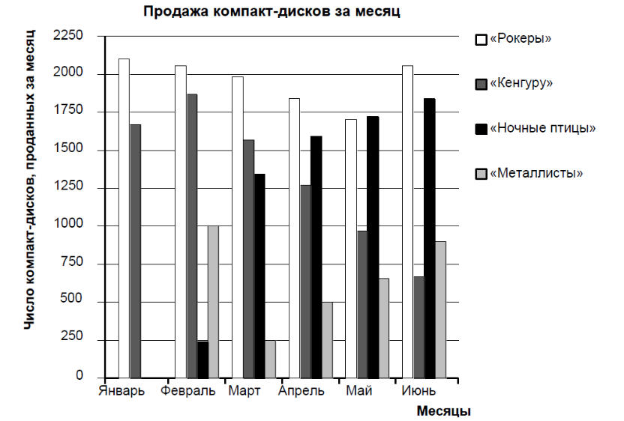
Вопрос 1: ПРОДАЖА МУЗЫКАЛЬНЫХ ДИСКОВ
Сколько компакт-дисков музыкальная группа «Металлисты» продала в
апреле?
A. 250
B. 500
C. 1000
D. 1270
Вопрос 2: ПРОДАЖА МУЗЫКАЛЬНЫХ ДИСКОВ
В каком месяце музыкальная группа «Ночные птицы» в первый раз
продала больше своих компакт-дисков, чем музыкальная группа «Кенгуру»?
A. Не было такого месяца
B. Март
C. Апрель
D. Май
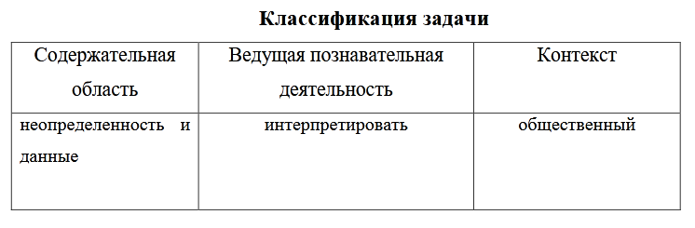

Приведем пример использование компетентностно-ориентированных заданий при изучении математических понятий, объектов и закономерностей.
Процесс работы над математическими понятиями, объектами закономерностями включает в себя следующие составляющие: определение,
распознавание и построение контрпримеров.
Для того чтобы научить учащихся выделять и безошибочно применять понятия, необходимо предлагать задания, в которых понятие используется не как точное определение, а завуалированно. Например, в задании «Ремонт комнаты» необходимо распознать окружность и понять, как правильно ее применить.
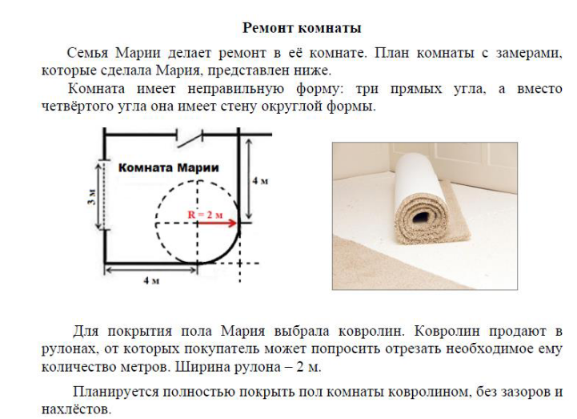
Еще одним эффективным приемом работы с математическими
понятиями, объектами и закономерностями может стать поиск контрпримеров. Приведем пример такого задания.
Юбилей организации
На 10-летний юбилей администрация фирмы решила устроить своим
сотрудникам однодневный речной круиз на теплоходе. В фирме есть
несколько отделов, в каждом из которых работает по 5 человек. Организация
обратилась в туристическую компанию «Маяк», которая занимается
организацией речных круизов. У теплоходов, которые может предоставить компания, имеются три палубы: главная, средняя и нижняя. На каждой палубе имеется от 10 до 20 посадочных мест. Однако, ни одна из них не оборудована количеством мест, кратных 5. По договору с туристической компанией«Маяк» необходимо будет выкупить все места на теплоходе. Администрация фирмы не хочет переплачивать за пустующие места и планирует обратиться в другую туристическую компанию. Сможет ли компания «Маяк» подобрать нужный теплоход? Если сможет, то какое количество сотрудников должно работать в фирме.

В определениях, даваемых учащимися, иногда совсем отсутствует
определяемое понятие, что возможно лишь тогда, когда учащиеся не при-
учены давать полные ответы.
Приведем примеры заданий, способствующих формированию и
усвоению понятий.
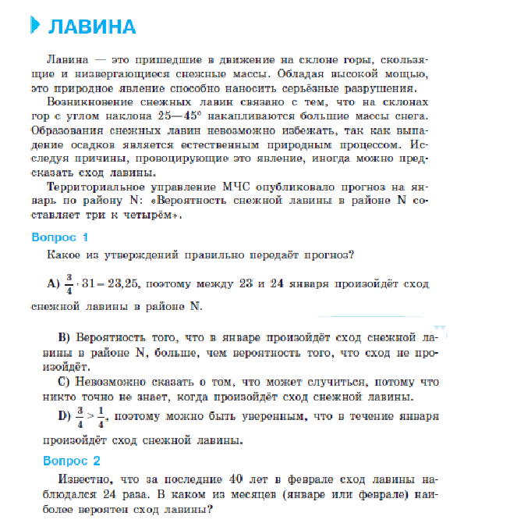
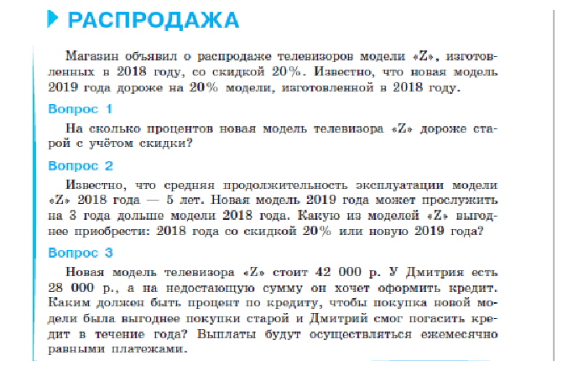
Задание «Лавина» способствует усвоению понятия вероятности, задание «Распродажа» –понятию процента.
Пример обучения математическому моделированию.
Деревья
Уменьшение лесного массива по причине лесных пожаров и вырубки
оказывает большое влияние на ухудшение экологии планеты. Чтобы сократить
эти негативные эффекты в России проводятся работы по лесовосстановлению.
В 2021 году в шести регионах России были проведены работы по
лесовосстановлению на 56 млн рублей, а в этом году планируется увеличить
объем выделенных средств на 25% выше показателя предыдущего года. На эти
средства будут выполнены работы на площади 23,3 тыс. га, которые включают
высадку около 4,5 тыс. сеянцев (прим. молодых растений, выращенных из
проростка семени, обычно в условиях питомника) сосны и ели, а также более
тонны семян деревьев хвойных пород. Рассчитайте, во сколько
приблизительно обходится высадка 1 сеянца, если работы по высадке тонн
семян не превышают 10 млн рублей.
Первый этап – это математизация информации, т.е. перевод данных в
математические величины. В нашем случае – это стоимость работ, площадь
лесовосстановления, цена 1 сеянца, количество сеянцев. Необходимо обсудить
с учащимися, в каких единицах измерения выражаются данные величины.
Следующим шагом должно стать выявление связи и зависимости между
величинами:
• как изменилась стоимость работ?
• из чего она складывается?
• как образуется стоимость работы по высадке 4,5 тыс. сеянцев?
• как участвует в задаче площадь высадки?
Третий этап – составление собственно математической задачи
(уравнения, неравенства, системы и т. д.) и ее обоснование.
Для рассматриваемой задачи это будет неравенство:
𝒙∗𝟒𝟓𝟎𝟎+𝟏𝟎 ≤ 𝟓𝟔∗𝟏+𝟓𝟔∗𝟎,𝟐
Важно, чтобы учащиеся увидели связь между используемыми в тексте
задания словами и их отражением в модели. Так использование слов «не
превышает», «приблизительно» позволяет предположить, что необходимо
использовать неравенство. В его левой части должно находиться выражение,
отражающее фактические затраты на посадку сеянцев и семян; в правой части
– выделенный объем средств, состоящий из суммы, которая была потрачена в
2021 году и дополнительных средств в размере 20% от этой суммы.
Решая неравенство, получаем 𝒙≤ 12 711,1111
Четвертый этап – интерпретация полученных результатов, сначала в
математических терминах, а затем в терминологии задачи: x как цена за
высадку одного сеянца.
Необходимо проанализировать полученное в ходе решения
математической задачи значение, акцентируя внимание, что в реальной
ситуации это значение, возможно, следует округлить, задав определенную
точность.
Пятый этап – составляем обобщенную модель с использованием
буквенной символики для любой лесопосадки, на которой производится
высадка сеянцев и семян.
𝒙∗𝒚+𝒛 ≤ 𝑨∗𝟏+𝑨∗𝒏
где x – цена сеянца, y – количество сеянцев, 𝒛 – стоимость работ по
высадке семян, A – количество выделенных средств в прошлом году, n –
процент увеличенных средств.

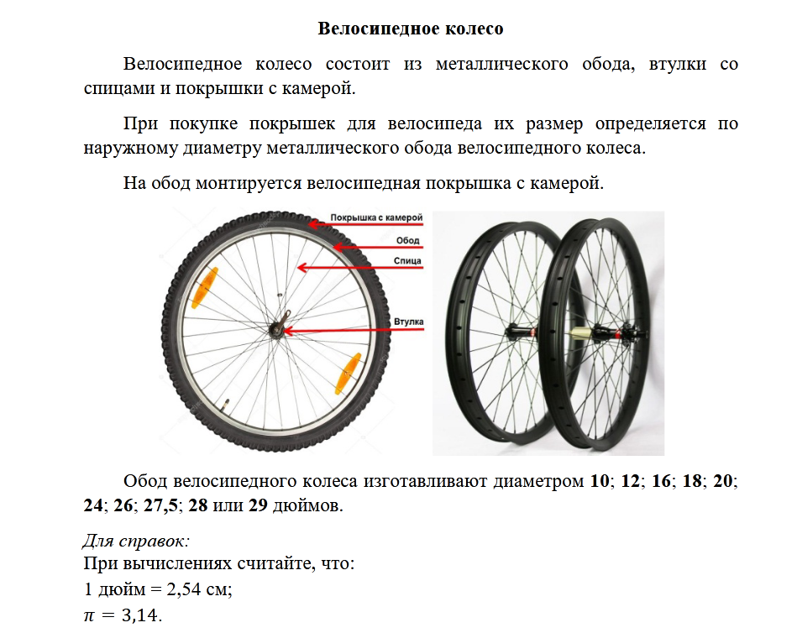

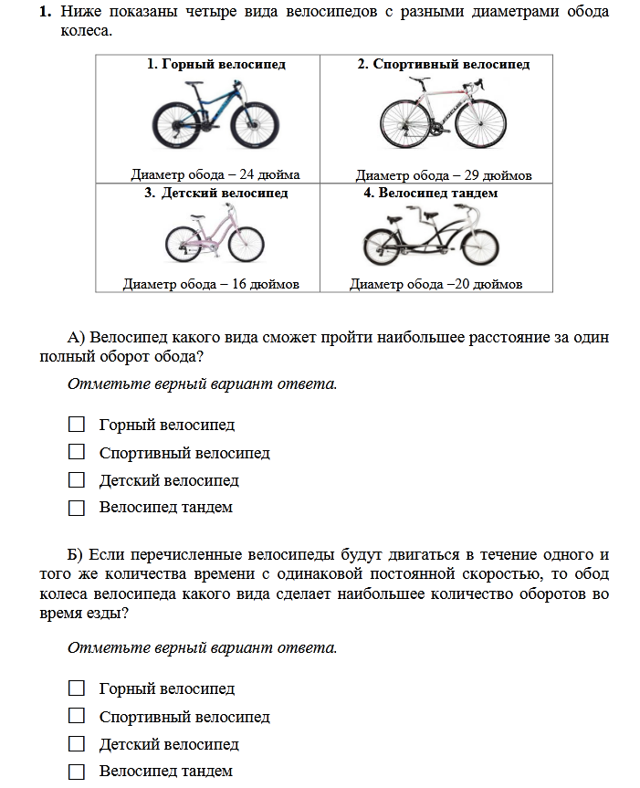

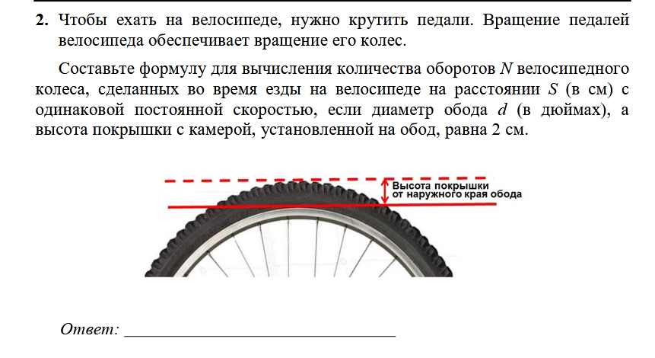

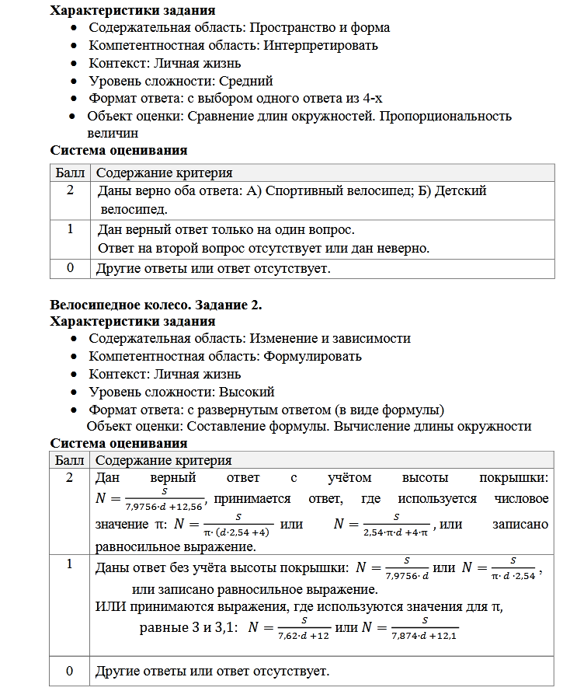

Что оцениваем?
• Умение ориентироваться в контексте:
Личная жизнь; Образование; Общественная жизнь; Научная деятельность
• Владение базовыми математическими понятиями, алгоритмами,
способами действий. Предметные достижения по разделам:
- Изменение и зависимости;
- Пространство и форма;
- Неопределенность и данные;
- Количество
• Сформированность познавательных умений. Метапредметные
достижения:
- Формулировать ситуацию математически;
- Применять математические понятия, факты, процедуры;
- Интерпретировать, использовать и оценивать математические
результаты;
- Рассуждать на всех этапах решения предложенной проблемы.

